Радєвич Владислав

Лабораторна робота №2. Вступ до програмування.

Основи debug процесу.

Хід роботи:

1. Створення git репозиторія

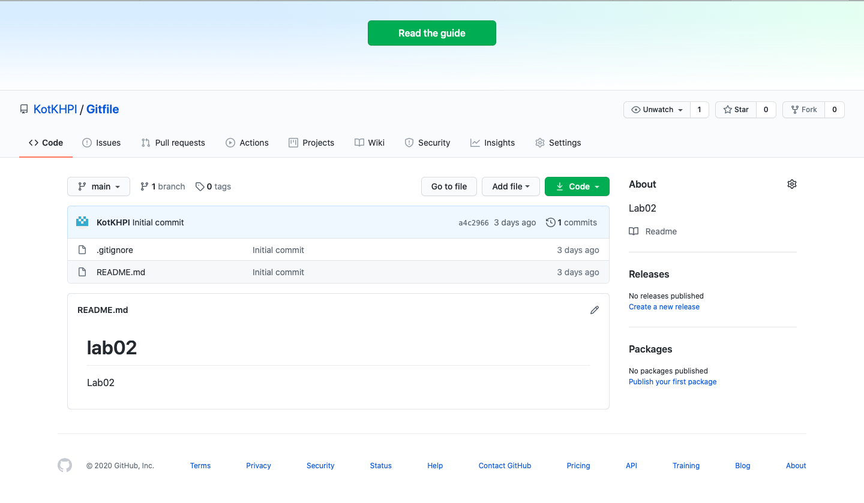

1. Клонування з створеного репозиторія

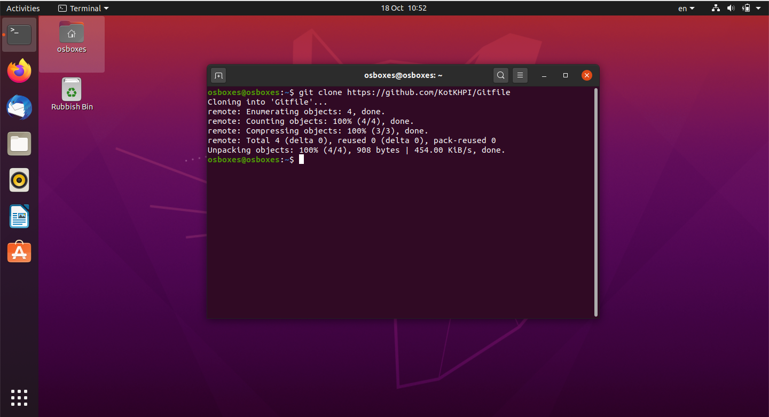

1. Копіювання файлів з зовнішнього репозиторія, що був наданий з передньої роботи та фіксування змін.

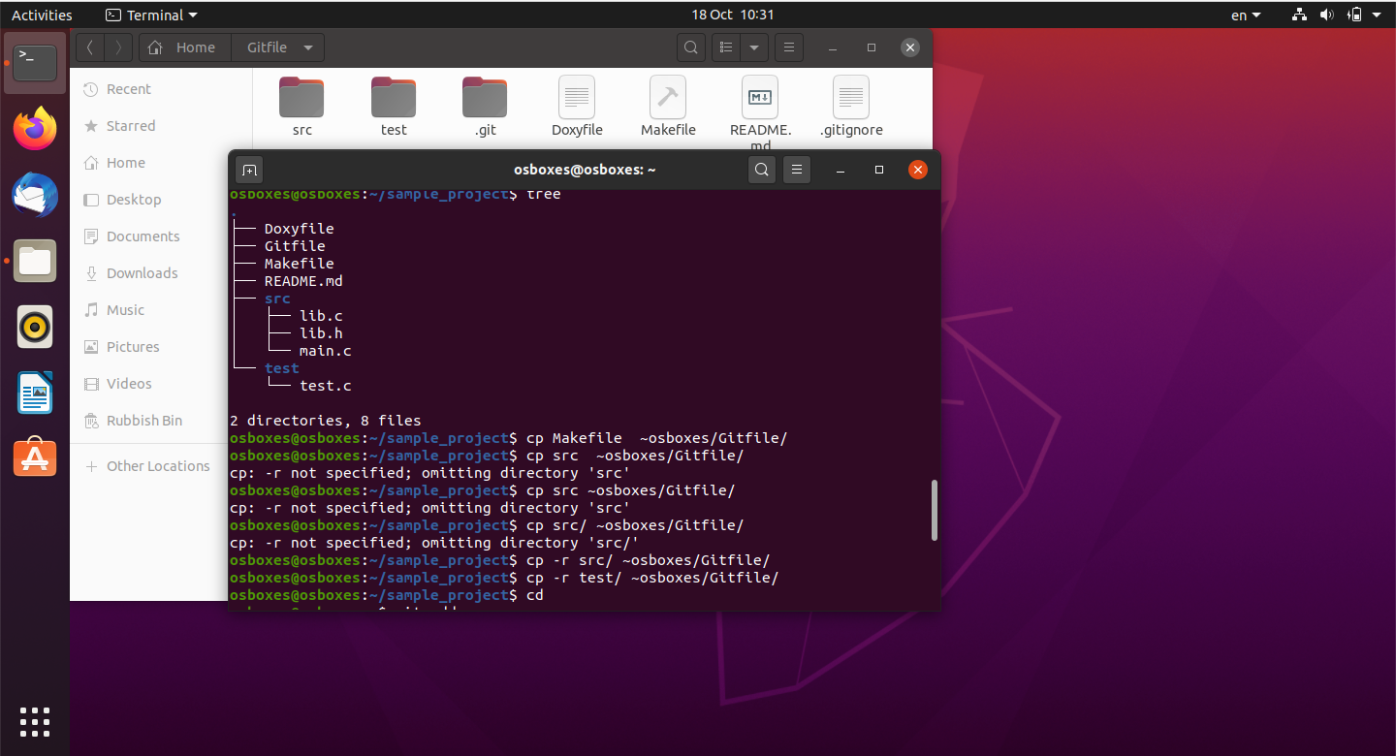

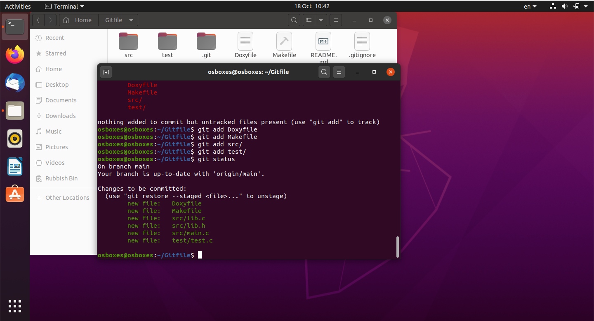

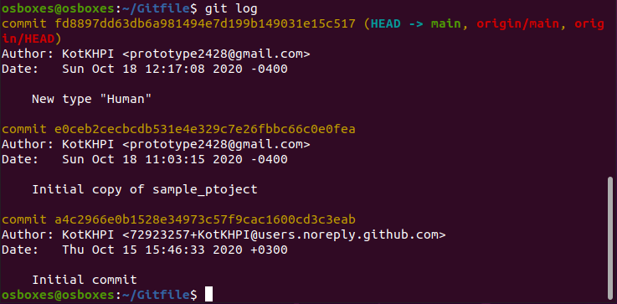

1. 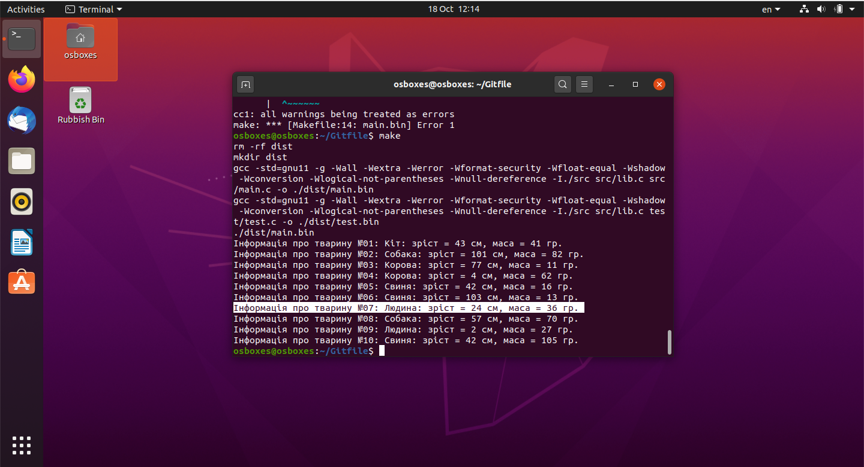Створення нового типу тварин в програмі.

1. Мною був використаний nemiver, як отладка для програми та розглянуті такі функції:

Next – функція для переходу до наступної частини коду.

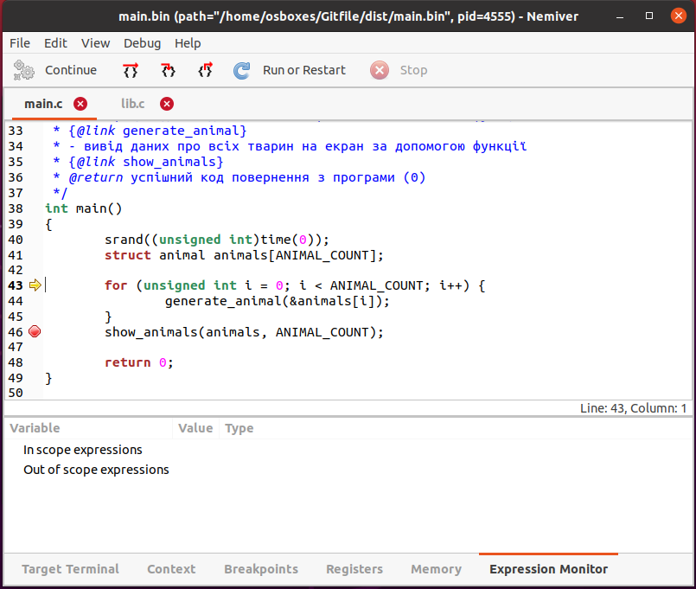

Step – функція, яка дозволяє дізнатися загальну інформацію про строку в коді, тобто розглянути її більш детально в lib.c

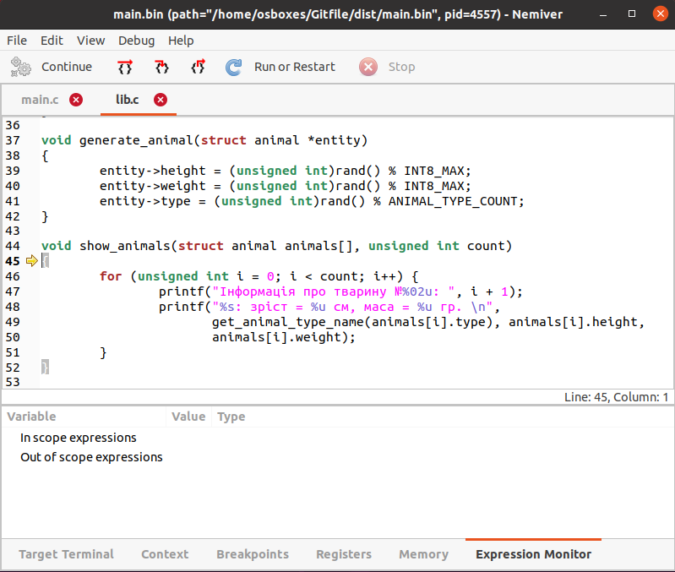

Step out – обернена функція до Step, яка повертає до main.c

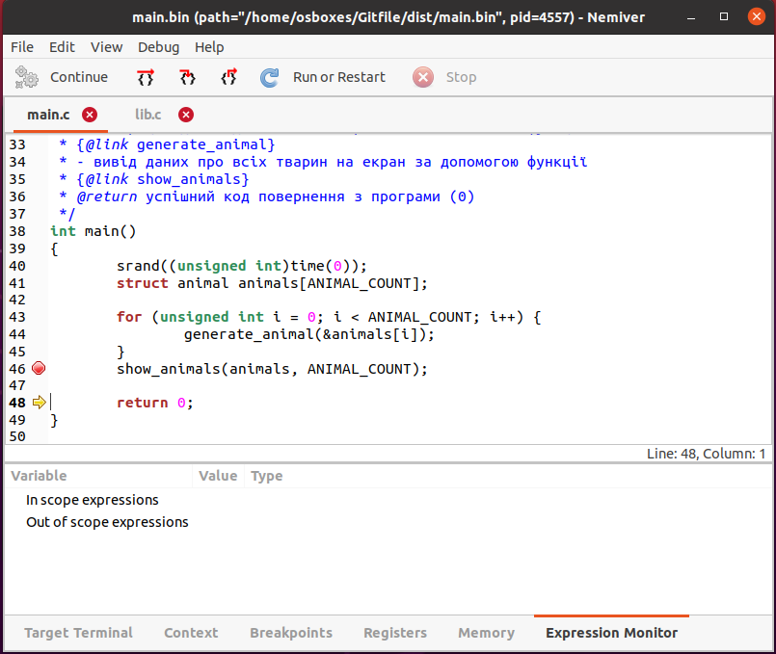

1. Фіксування змін за допомогою команди «$ git commit» та команді «$ git push».

<https://github.com/KotKHPI/Gitfile>

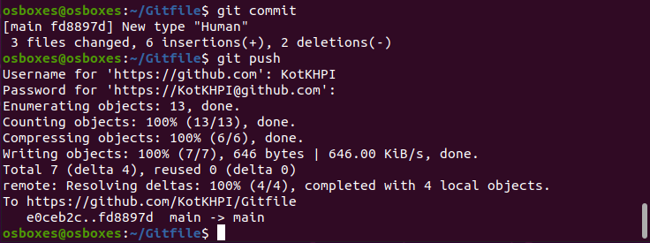

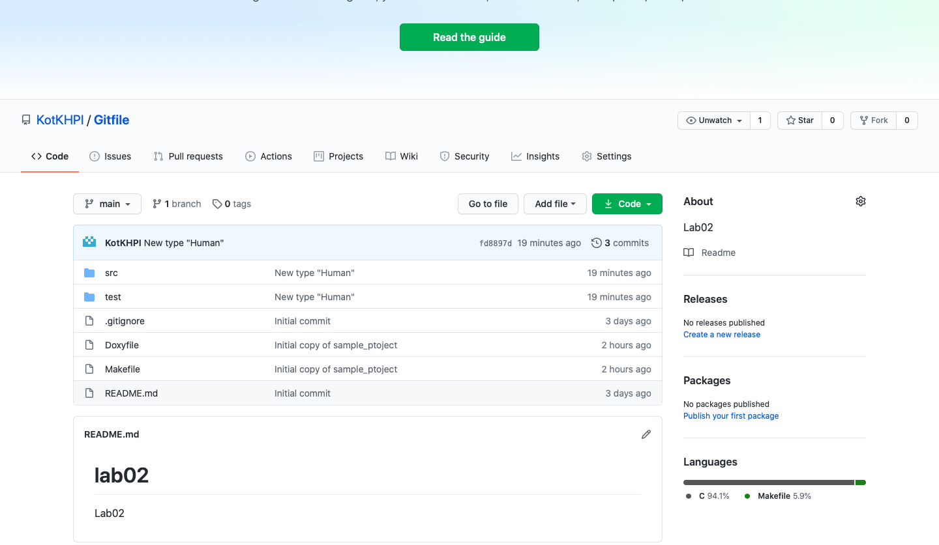

1. Бувають два режими компіляції «Debug» та «Release». Їх різниця полягає в тому, що Debug використовує більше місця, але дає більше інформації про отладку, а Release без інформації про отладку.
2. Висновок: протягом цієї лабораторної роботи ми навчилися створювати репозиторій, створювати комміт, завантажувати за зовнішній репозиторій та ознайомилися з отладчеком Nemiver.